web service
由于之前对webService一直存在偏见，在网上查看的负面消息太多，几乎都是在抱怨Webservice效率差等，所以一直没有去研究,不过总有系统在使用，当和这样的系统对接时你又不得不去使用它，为此闲暇之余研究了一下它，顺便记录下来。
Webservice可以解决跨语言平台之间的方法调用问题,有点类似于rpc,只不过它是构建在HTTP协议之上的，下面我们介绍一下怎么实现webservice的发布和调用。

- 服务端
由于JDK 在1.6版本之后就支持webservice了,我们就用JDK1.6直接发布一个服务端，发布一个服务端我们需要按以下步骤实现:
1.定义一个接口
public interface WebServiceI {
String sayHello(String name);
String sayGoodBye(String name);
}

2.定义接口实现类
@WebService(targetNamespace="http://localhost/namespace" )
public class WebServiceImpl implements WebServiceI{

@WebMethod
@Override
public String sayHello(@WebParam(name="name") String name) {
System.out.println(name);
return name;
}

@WebMethod
@Override
public String sayGoodBye(@WebParam(name="name")String name) {
return name;
}
}

3.发布服务
public class App
{
public static void main( String[] args )
{
String address="http://localhost:8080/hello";
Endpoint.publish(address, new WebServiceImpl());
System.out.println("发布成功");

}
}

发布成功之后我们通过浏览器输入：http://localhost:8080/hello?wsdl 显示:
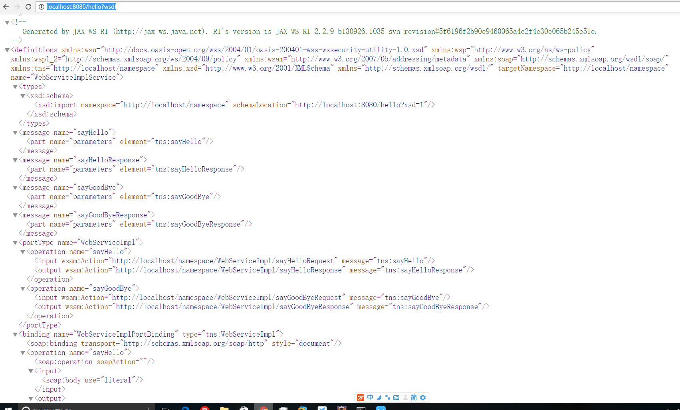

表示发布成功!

- 客户端
客户端有几种实现方式
一.JDK 自带方法实现
使用Java自带的命令wsimport 来生成客户端骨架代码，骨架实际上相当于一个代理对象，通过它可以实现类似于rpc式的远程调用 ,其步骤如下:
1.在命令行执行:
wsimport -keep http://localhost:8080/hello?wsdl -d F:\ggg
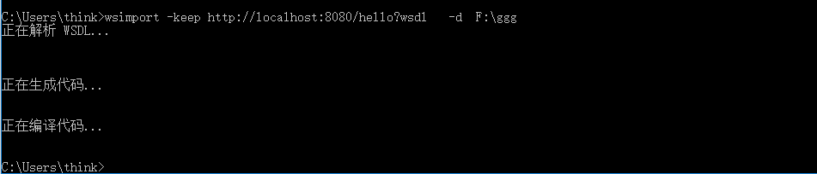
该命令是从http://localhost:8080/hello?wsdl 处获得XML描述性文件，通过描述文件生成客户端骨架代码后保存到F:\ggg目录下 。 如下:

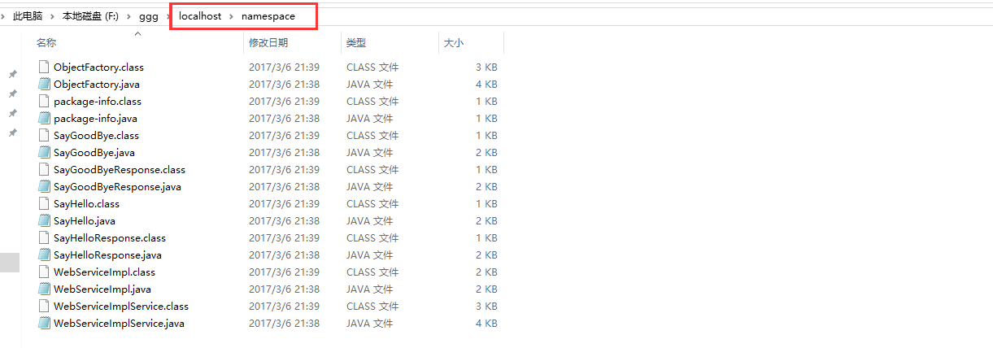
可以看到红色的框是我们服务端实现类注解定义的@WebService(targetNamespace="http://localhost/namespace" )，在经过命令后，直接根据我们定义的targetnamespace进行解析并生成相应的目录。
2.我们将上面生成的Java文件copy到客户端项目中去,注意目录结构要与生成的代码目录结构一样
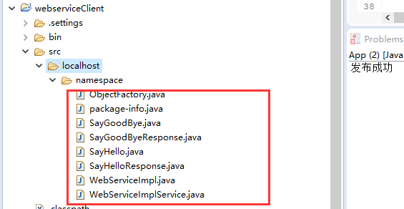

3.新建一个Main方法
public static void main(String[] args) {
WebServiceImplService webServiceImpl=new WebServiceImplService();
//代理类
WebServiceImpl proxy= webServiceImpl.getWebServiceImplPort();
//通过代理类调用服务端方法,类似于RPC调用
String result=proxy.sayHello("你好");
System.out.println(result);
}
}
下面显示调用成功：

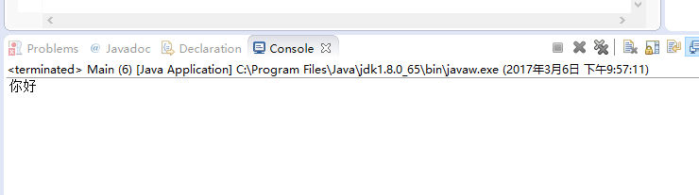

二.第二种方法是使用第三方工具Axis调用
pom中引入以下依赖包:
<dependency>
<groupId>org.apache.axis</groupId>
<artifactId>axis</artifactId>
<version>1.4</version>
</dependency>
<dependency>
<groupId>commons-discovery</groupId>
<artifactId>commons-discovery</artifactId>
<version>0.4</version>
</dependency>
<dependency>
<groupId>wsdl4j</groupId>
<artifactId>wsdl4j</artifactId>
<version>1.6.1</version>
</dependency>
<dependency>
<groupId>commons-logging</groupId>
<artifactId>commons-logging</artifactId>
<version>1.1</version>
</dependency>

<dependency>
<groupId>org.apache.axis</groupId>
<artifactId>axis-jaxrpc</artifactId>
<version>1.4</version>
</dependency>

下面是客户端代码：
public class WebServiceclient {
public static void main(String[] args) throws ServiceException, MalformedURLException, RemoteException {
//目标资源命名空间,如jdk @webservice注解中的targetNamespace属性
String soapaction = "http://localhost/namespace";
//webservice发布地址
String endpoint = "http://localhost:8080/hello";
Service service = new Service();
try {
Call call = (Call) service.createCall();
call.setTimeout(new Integer(60000));
call.setTargetEndpointAddress(new URL(endpoint));
//你需要远程调用的方法
call.setOperationName(new QName(soapaction,"sayHello"));
//方法参数，如果没有参数请无视
call.addParameter("name", XMLType.XSD_STRING, ParameterMode.IN);
//设置返回类型，对方接口返回的json，我就用string接收了,自定义类型另贴一个代码
call.setReturnType(XMLType.XSD_STRING);
//调用方法并传递参数，没有参数的话： call.invoke(new Object[] { null});
String result = (String) call.invoke(new Object[]{"jim"});
System.out.println(result);

Call call2 = (Call) service.createCall();
call2.setTimeout(new Integer(60000));
call2.setTargetEndpointAddress(new URL(endpoint));
call2.setOperationName(new QName(soapaction,"sayGoodBye"));
call2.addParameter("name", XMLType.XSD_STRING, ParameterMode.IN);
call2.setReturnType(XMLType.XSD_STRING);
String result2 = (String) call2.invoke(new Object[]{"goodbye"});
System.out.println(result2);
} catch (Exception e) {
e.printStackTrace();
}

调用结果如下：

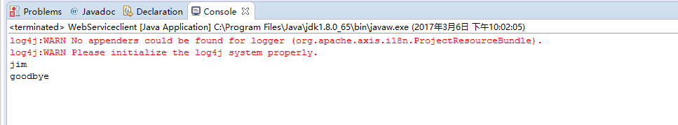

注意在本例中我们有这么几个URL需要理解一下:
http://localhost/namespace 这个是我们定义的targetNamespace
http://localhost:8080/hello 这个是我们发布的endPoint

http://localhost:8080/hello?wsdl 这个是wsdl描述符wsdlLocation

附：

现在有很多公共资源都开放了WebService的查询接口，如我们可以查询某一个城市的天气:
String url="http://www.webxml.com.cn/WebServices/WeatherWebService.asmx";//提供接口的地址
String soapaction="http://WebXml.com.cn/"; //域名，这是在server定义的

String City="北京";
Service service=new Service();
try{
Call call=(Call)service.createCall();
call.setTargetEndpointAddress(url);
call.setOperationName(new QName(soapaction,"getWeatherbyCityName")); //设置要调用哪个方法
call.addParameter(new QName(soapaction,"theCityName"), //设置要传递的参数
org.apache.axis.encoding.XMLType.XSD_STRING,
javax.xml.rpc.ParameterMode.IN);
call.setReturnType(new QName(soapaction,"getWeatherbyCityName"),Vector.class); //要返回的数据类型（自定义类型）

// call.setReturnType(org.apache.axis.encoding.XMLType.XSD_STRING);//（标准的类型）

call.setUseSOAPAction(true);
call.setSOAPActionURI(soapaction + "getWeatherbyCityName");

Vector v=(Vector)call.invoke(new Object[]{City});//调用方法并传递参数
for(int i=0;i<v.size();i++)
{
System.out.println(v.get(i));
}

}catch(Exception ex)
{
ex.printStackTrace();
}

